**Задачи с решениями:**

**Задача № 127** (записать решение этой более сложной задачи в тетрадях):

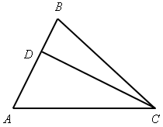 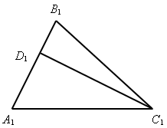

Дано: *АВС* и *А*1*В*1*С*1; *АВ* = *А*1*В*1; *ВС* = *В*1*С*1; *В* = *В*1;

*D*  *АВ*; *D*1  *А*1*В*1; *АСD* и *А*1*С*1*D*1.

Доказательство

1) *АВС = А*1*В*1*С*1 по двум сторонам и углу между ними, первый признак (*АВ* = *А*1*В*1, *ВС* = *В*1*С*1 и *В* = *В*1 по условию), значит, *АСВ* и *А*1*С*1*В*1 равны.

2) *ВСD* = *АСВ – АСD*; *В*1*С*1*D*1 = *А*1*С*1 *В*1 – *А*1*С*1*D*1.

Так как *АСВ* = *А*1*С*1*В*1 и *АСD* = *А*1*С*1*D*1 (по условию), то *ВСD* = *В*1*С*1*D*1.

3) *ВСD* = *В*1*С*1*D*1 по стороне и прилежащим к ней углам, второй признак (*ВС* = *В*1*С*1, *В* = *В*1, *ВСD* = *В*1*С*1*D*1), что и требовалось доказать.

**Задача № 138 (** записать решение этой более сложной задачи в тетрадях) (по рис. 75):

Дано: *АВ = СD* и *ВD = АС*.

Доказать: а) *САD* = *АDВ*; б) *ВАС* = *СDВ*.

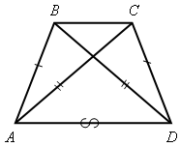

**Доказательство**

1) Рассмотрим треугольник *АВD* и треугольник *DСА (можно отрезок ВС сначала стереть на доске, тогда учащиеся легко доказывают равенство этих треугольников)*:

|  |  |  |
| --- | --- | --- |
| *АВ = СD* (по условию)  *ВD = АС* (по условию)  *АD* – общая сторона (знак ) |  | *АВD* = *DСА* (третий  признак по трем сторонам). |

Отсюда имеем, что в равных треугольниках против равных сторон лежат равные углы, значит, *САD* = *АDВ*.

2) Рассмотрим треугольник *ВАС* и треугольник *СDВ (восстанавливаем на доске отрезок ВС и стираем отрезок АD)*.

*ВС* – общая сторона этих треугольников. Аналогично доказывается равенство *ВАС = СDВ* по третьему признаку. Тогда *ВАС* = *СDВ*.